**스터디 활동일지**

|  |  |  |  |
| --- | --- | --- | --- |
| **과정명** | **[멀티잇]KB IT’s Your Life** | | |
| **기간** | **2024.06.03~2024.06.28** | | |
| **스터디명** | **코딩테스트 대비 스터디 (비전공A)** | | |
| **날짜** | **시간** | **내용** | **참석자** |
| **2024.06.04** | **18:00~20:00** | **브루트 포스 알고리즘,**  **재귀 관련 진행** | **최현수 공연정 권오현 김서연 김이수 나건우 문준일 이승아 이예지 임준수 정지희 최규찬 최민준 최호진** |
| **2024.06.11** | **18:00~20:00** | **프로젝트로 인한**  **모각코 진행** | **권오현 공연정 김서연 김이수 나건우 문준일 이승아 이예지 임준수 정지희 최현수 최규찬 최민준 최호진** |
| **2024.06.13** | **18:00~20:00** | **프로젝트로 인한**  **모각코 진행** | **권오현 김서연 문준일 이예지 최규찬 최민준 이승아 최호진 나건우 최현수** |
| **2024.06.18** | **18:00~20:00** | **Java 입출력 도구 학습,**  **스택 문제풀이** | **권오현 김서연 김이수 나건우 문준일 임준수 이승아 정지희 최현수 최규찬 최민준 최호진** |
| **2024.06.20** | **18:00~20:00** | **큐 개념 학습 및**  **문제풀이** | **권오현 공연정 김서연 김이수 나건우 문준일 임준수 이승아 정지희 최현수 최규찬 최민준 최호진** |
| **2024.06.25** | **18:00~20:00** | **DFS 관련 개념학습**  **및 문제풀이** | **김서연 김이수 나건우 문준일 정지희 최현수 최규찬 최민준 최호진** |
| **2024.06.27** | **18:00~20:00** | **DFS 관련 개념복습**  **및 문제풀이** | **김서연 나건우 임준수 이예지 최현수 최규찬 최민준 최호진 이승아** |
|  |  |  |  |
|  |  |  |  |
|  |  |  |  |

**스터디 활동일지**

✅ 스터디 증빙 사진 OR 캡쳐 (줌에서 진행시 참여자 전원 얼굴 나오게/ 대면시 셀카 가능)첨부

* 증빙 사진에 날짜 / 시간 / 참석자 함께 작성

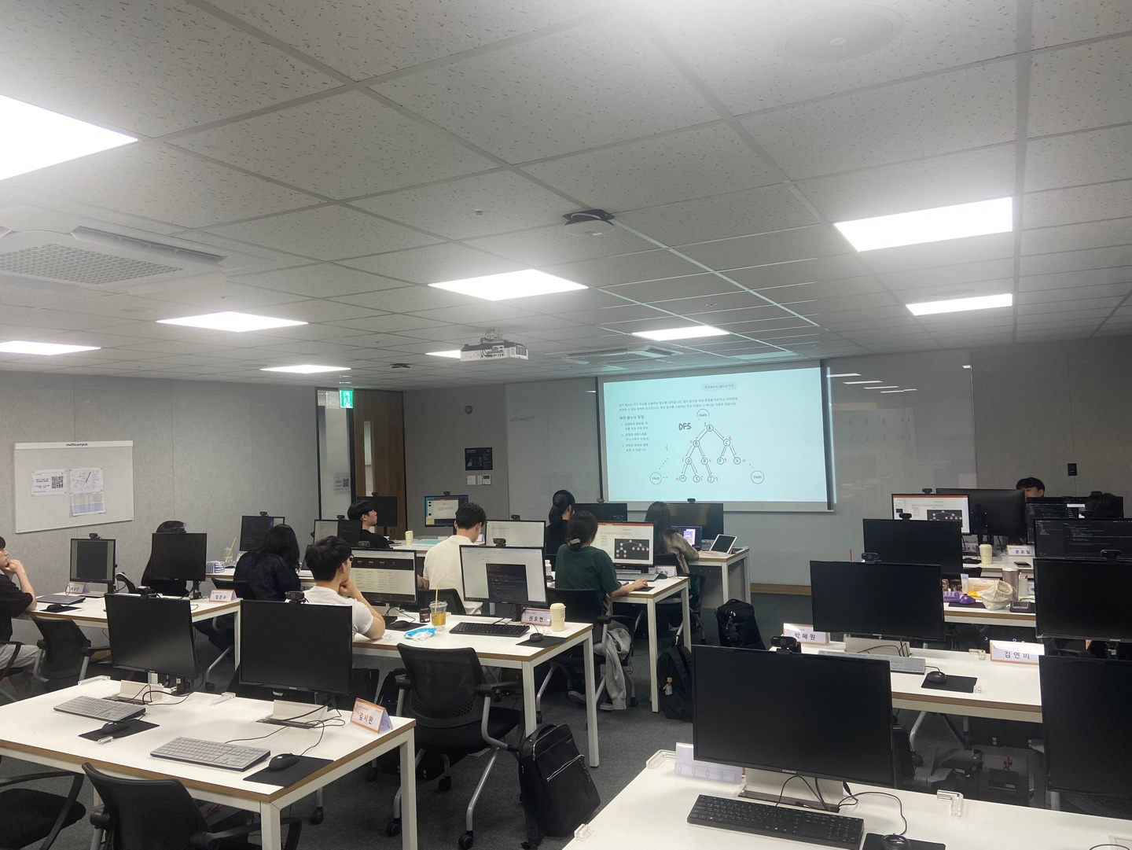

0604 스터디(18:00~20:00 권오현 공연정 김서연 김이수 나건우 문준일 이승아 이예지 임준수 정지희 최현수 최규찬 최민준 최호진)

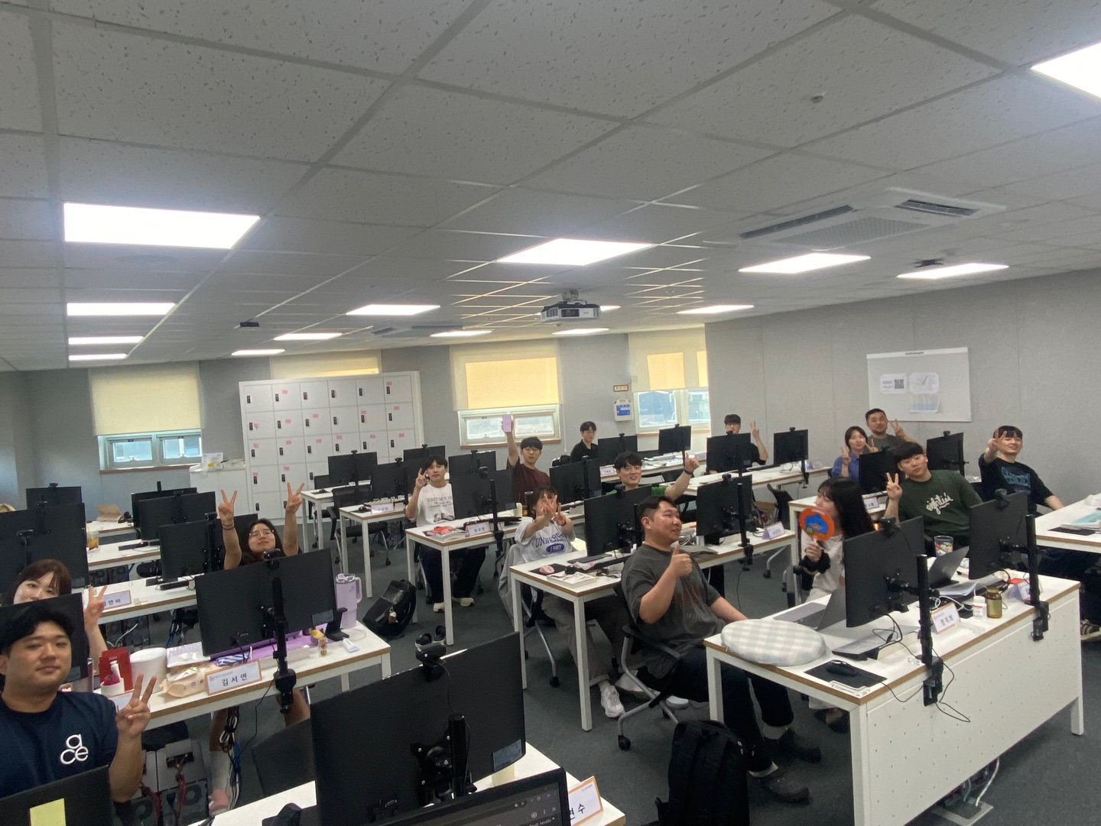

0611 스터디(18:00~20:00 권오현 공연정 김서연 김이수 나건우 문준일 이승아 이예지 임준수 정지희 최현수 최규찬 최민준 최호진)

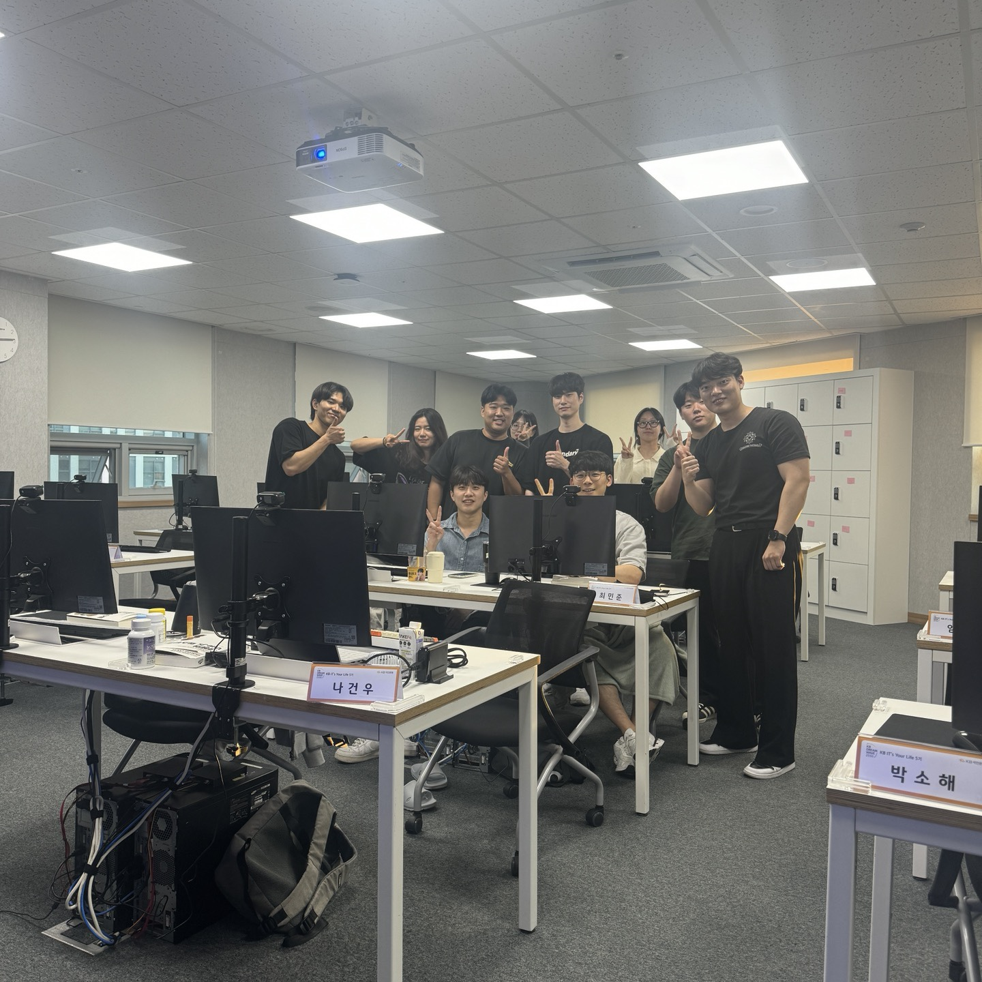

0613 스터디(18:00~20:00 권오현 공연정 김서연 김이수 나건우 문준일 이승아 이예지 임준수 정지희 최현수 최규찬 최민준 최호진)

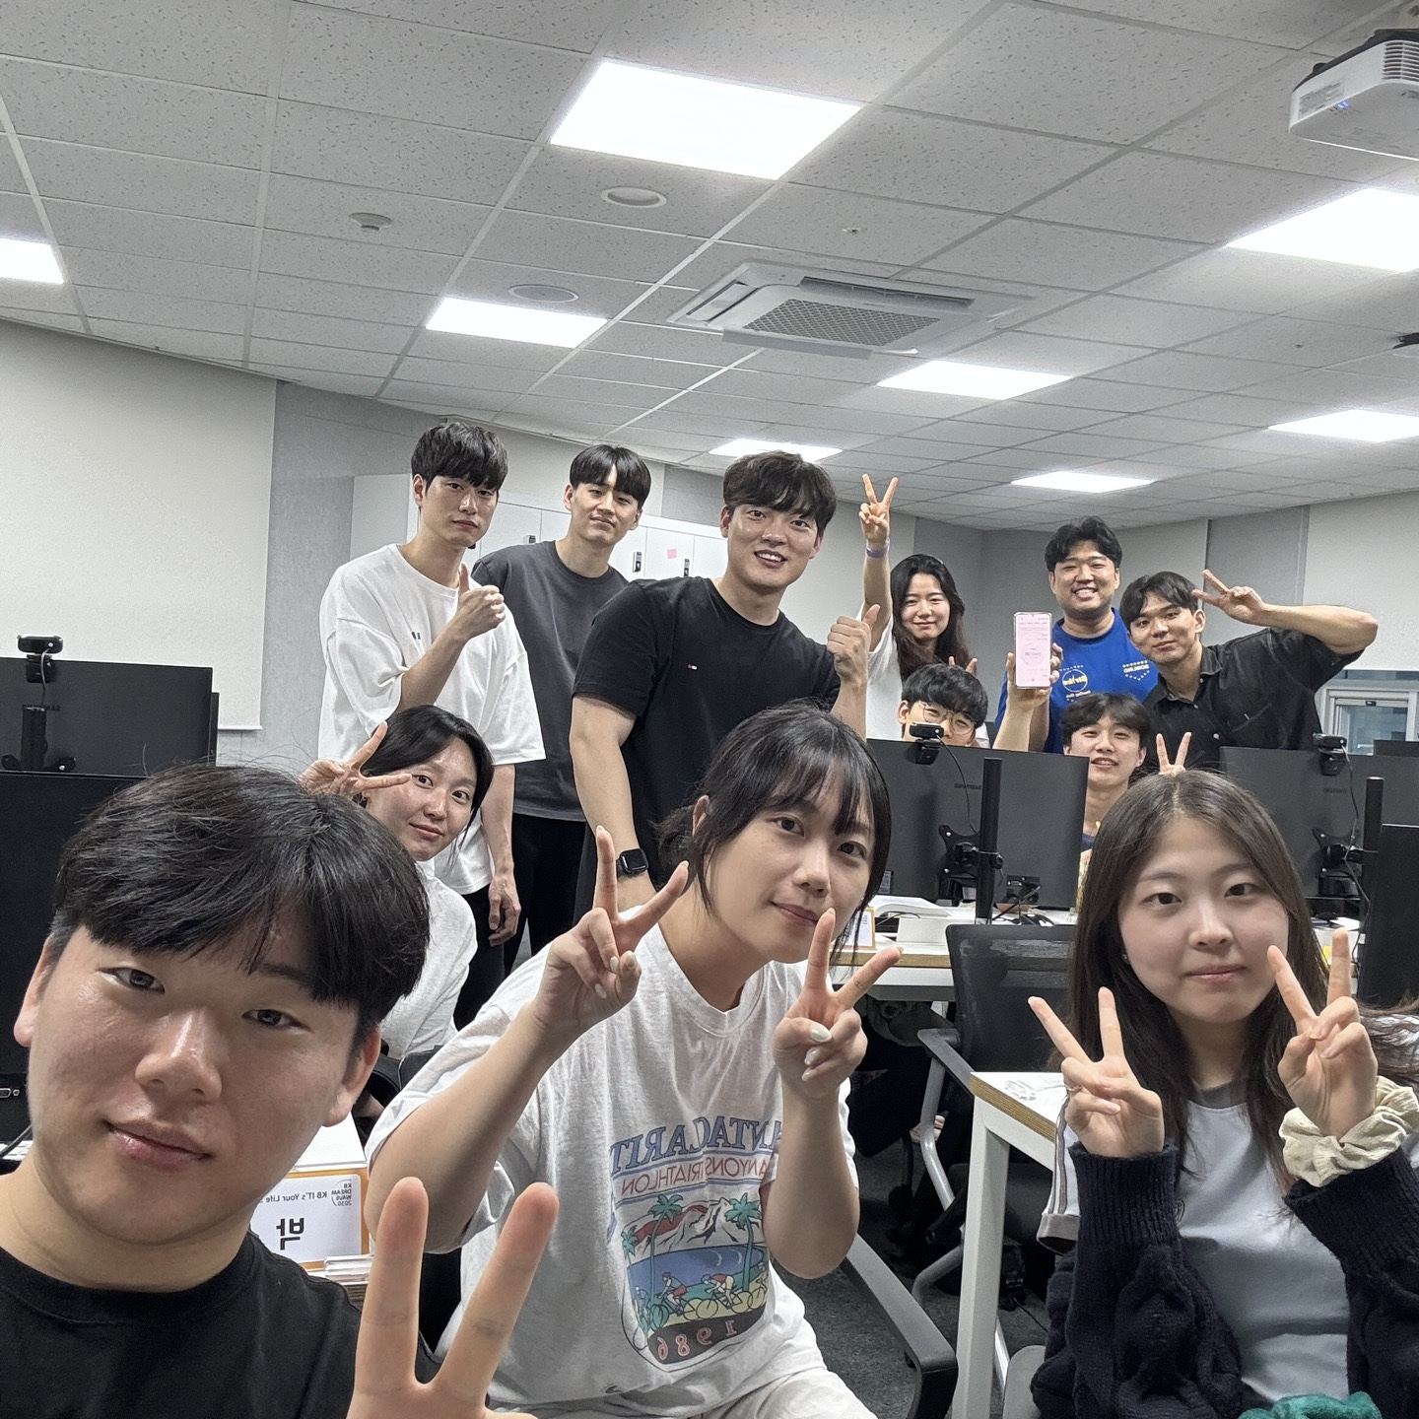

0618스터디 (18:00~20:00 권오현 김서연 김이수 나건우 문준일 임준수 이승아 정지희 최현수 최규찬 최민준 최호진)

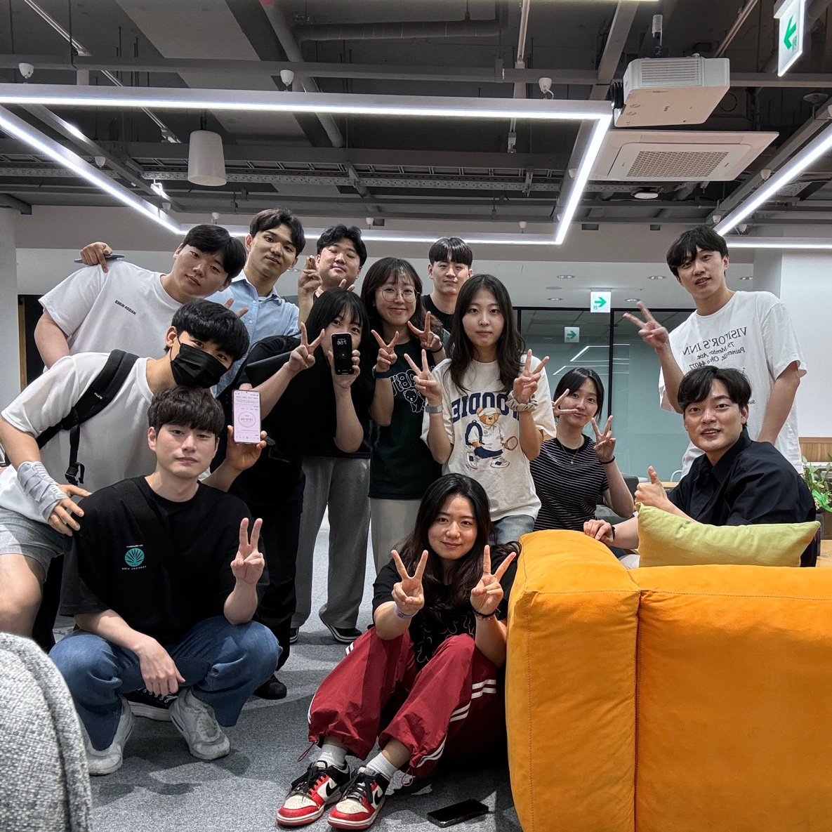

0620 스터디(18:00~20:00 권오현 공연정 김서연 김이수 나건우 문준일 임준수 이승아 정지희 최현수 최규찬 최민준 최호진)

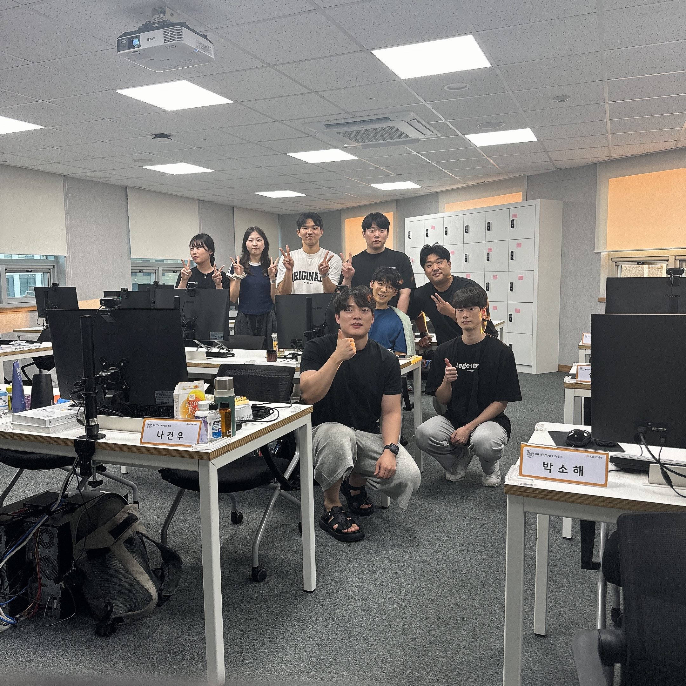

0625 스터디(18:00~20:00 김서연 김이수 나건우 문준일 정지희 최현수 최규찬 최민준 최호진)

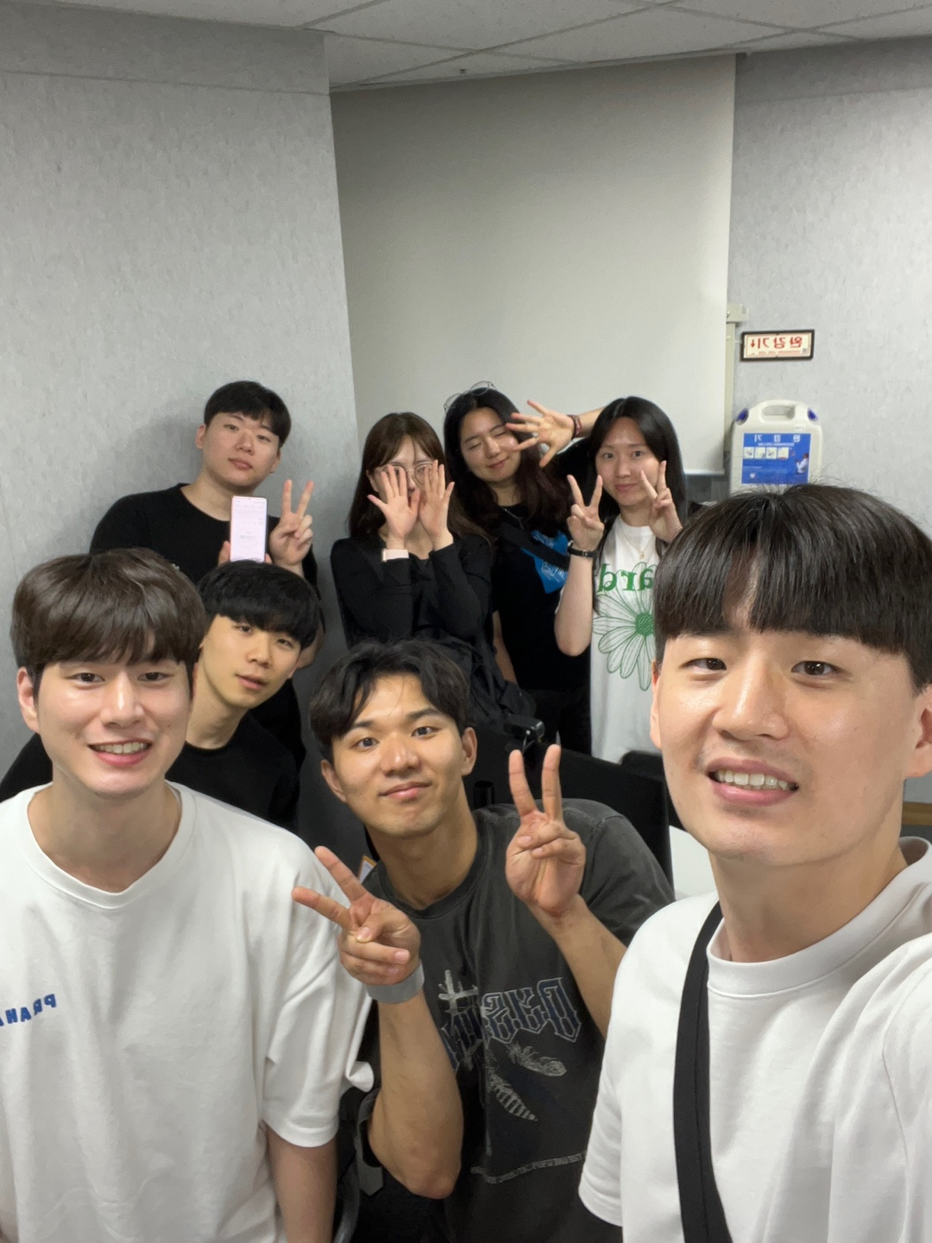

0627 스터디 (18:00~20:00) 김서연 나건우 임준수 이예지 최현수 최규찬 최민준 최호진 이승아

총 참석횟수

* 권오현: 6회
* 공연정: 3회
* 김서연: 7회
* 김이수: 6회
* 나건우: 7회
* 문준일: 7회
* 임준수: 6회
* 이승아: 7회
* 이예지: 4회
* 정지희: 6회
* 최현수: 7회
* 최규찬: 7회
* 최민준: 7회
* 최호진: 7회